Samenvatting biologie – Thema 10 Regeling

**Basisstof 1 : Het zenuwstelsel**

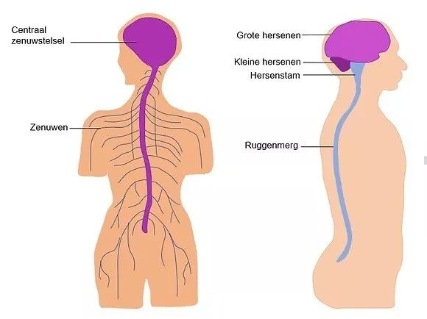**Prikkels** zijn invloeden uit je omgeving of uit je lichaam waarvoor zintuigen gevoelig zijn. Onder invloed van prikkels ontstaan in je zintuigen impulsen. **Impulsen** zijn elektrische signalen die zich verplaatsen door je zenuwstelsel. Het zenuwstelsel bestaat uit het centrale zenuwstelsel en zenuwen. **Het centrale zenuwstelsel** bestaat uit de grote hersenen, kleine hersenen, hersenstam en ruggenmerg. De hersenen verwerken de impulsen afkomstig uit alle delen van je lichaam. Via de zenuwen sturen de hersenen ook opdrachten naar alle delen van je lichaam. De **zenuwen** van je zenuwstelsel verbinden alle delen van je lichaam met het centrale zenuwstelsel.

**Basisstof 2 : Zenuwcellen en zenuwen**

Een **zenuwcel** bestaat uit een cellichaam met uitlopers. In het cellichaam van de zenuwcel zit de celkern.

Het zenuwstelsel is opgebouwd uit **drie soorten zenuwcellen**:

* Afbeelding met tekst, schermopname, Lettertype, ontwerp

  Automatisch gegenereerde beschrijving**Gevoelszenuwcellen** geleiden impulsen van zintuigen naar het centrale zenuwstelsel. De cellichamen liggen vlakbij het centrale zenuwstelsel.
* **Bewegingszenuwcellen** geleiden impulsen van het centrale zenuwstelsel naar spieren of klieren. De cellichamen liggen in het centrale zenuwstelsel.
* **Schakelcellen** geleiden impulsen binnen het centrale zenuwstelsel. Ze liggen in hun geheel in het centrale zenuwstelsel. Impulsen in schakelzenuwcellen kunnen zich in meerdere richtingen verplaatsen.

Een zenuw bestaat uit een bundel uitlopers van zenuwcellen. In het zenuwstelsel kom je **drie soorten zenuwen** tegen:

* **Gevoelszenuwen** : vormen de verbinding tussen zintuigen en het centrale zenuwstelsel. Ze bestaan uit uitlopers gevoelszenuwcellen.
* **Bewegingszenuwen**: vormen de verbinding tussen het centrale zenuwstelsel en spieren en klieren. Ze bestaan uit uitlopers bewegingszenuwcellen.
* **Gemengde zenuw**: bestaat uit uitlopers van bewegingszenuwcellen en gevoelszenuwcellen.

**Basisstof 3 : Het ruggenmerg**

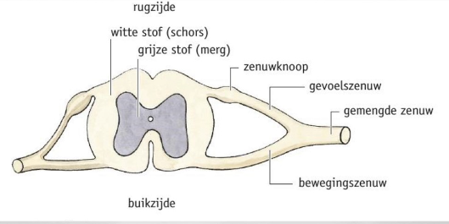Het **ruggenmerg** vormt de verbinding tussen de **hersenen** en de **zenuwen** buiten het centrale zenuwstelsel. De **grijze stof** in het ruggenmerg bestaat uit cellichamen van schakelcellen en bewegingszenuwcellen. De **witte stof** ligt om de grijze stof heen en bevat veel uitlopers van zenuwcellen. Het ruggenmerg ligt goed beschermd in het wervelkanaal. Van de bovenkant van het ruggenmerg tot de onderkant takken zenuwen af naar alle delen van je lichaam. Rond je ruggenmerg kom je drie soorten zenuwen tegen: **gevoelszenuwen**, **bewegingszenuwen** en **gemengde zenuwen**. De gevoelszenuwen herken je aan de **zenuwknoop**. Dit is een verdikking vlak bij het ruggenmerg. In de zenuwknoop zitten de cellichamen van de gevoelszenuwcellen.

**Basisstof 4 : De hersenen**

Je hersenen maken deel uit van het **centrale zenuwstelsel**. Ze bestaan uit twee helften: de linker hersenhelft en de rechter hersenhelft. Je hersenen zijn in te delen in hersengebieden. Elk gebied in de hersenen heeft een eigen taak.

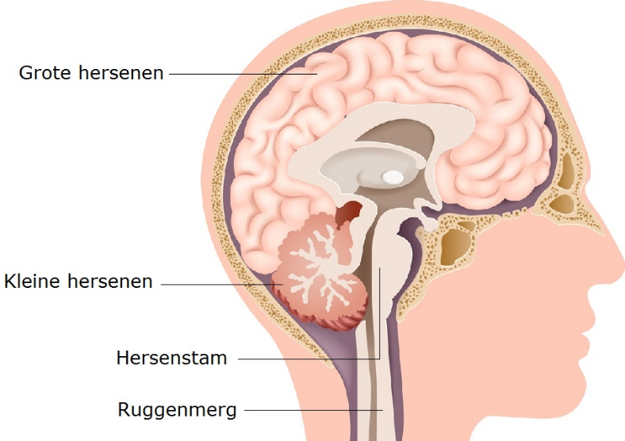

Het innemen van drugs beïnvloed het zenuwstelsel op verschillende manieren. Er zijn drie type middelen:

* **Verdovende middelen** : impulsen worden langzamer verwerkt, bijv. alcohol
* **Stimulerende middelen** : meer energie, bijv. energiedrink
* **Bewustzijn veranderende middelen** : je neemt dingen anders waar, bijv. wiet.

Het gebruik van drugs heeft **veel nadelen**.

**Basisstof 5 : De weg die impulsen afleggen**

Bij een **bewuste reactie** zijn de grote hersenen altijd betrokken. Je hebt controle over de reactie op een bepaalde prikkel.

Een **reflex** is een snelle, vaste en onbewuste reactie op een prikkel. In de meeste gevallen is dit om je lichaam tegen een gevaar te beschermen. De weg die een impuls bij een reflex aflegt heet de **reflexboog**. Bij een reflex reageert je lichaam eerst. Pas na de reactie neem je de prikkel waar.

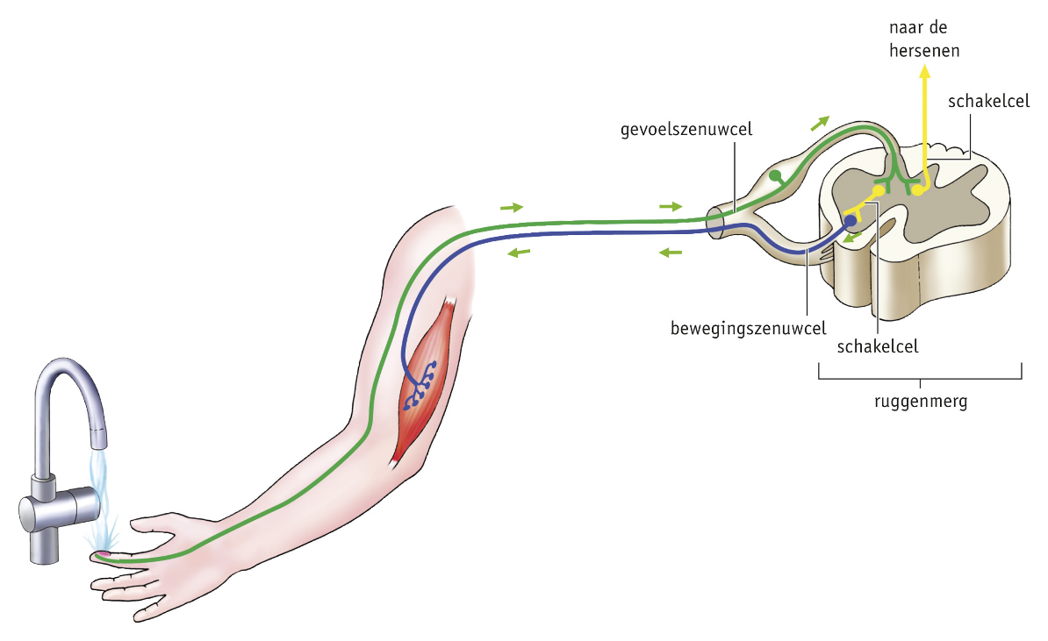

**Basisstof 6 : Het hormoonstelsel**

Het **hormoonstelsel** bestaat uit **hormoonklieren** die **hormonen** maken. Hormonen worden aan het bloed afgegeven en komen zo in alle delen van het lichaam. Het hormoonstelsel regelt net als het zenuwstelsel de werking van organen. De regeling door hormonen gaat langzamer dan de regeling door impulsen.

Een aantal hormoonklieren in je lichaam zijn :

* De **hypofyse** is een hormoonklier die zich onderaan de hersenen bevindt. Het maakt meerdere hormonen die vaak weer invloed hebben op andere hormoonklieren.
* 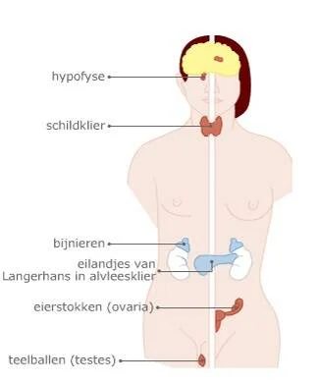De **schildklier** ligt in de hals en produceert het schildklierhormoon. Dit stimuleert de stofwisseling, groei en ontwikkeling. Jood is belangrijk bij de productie van schildklierhormoon. Een tekort aan jood kan leiden tot een struma, een sterk vergrootte schildklier.
* De **bijnieren** liggen over de nieren. Ze maken adrenaline. Adrenaline maak je als je schrikt of bang bent. Hierdoor versnelt de ademhaling, de hartslag en de werking van de spieren.
* **De eilandjes van Langerhans** zijn groepjes met cellen in de alvleesklier. De eilandjes van Langerhans maken twee hormonen: insuline en glucagon. Deze twee hormonen regelen de bloedsuikerspiegel.